Stolní tabulové nůžky v litinovém provedení
Střižná délka min. 1250 mm
Síla stříhaného plechu (400N/mm) do 1,5 mm
Litinová konstrukce min. hmotnost 450 kg
Litinový stůl o min. rozměrech 1500 x 600 mm
Přítlačná lišta plechu
Ručně stavitelný doraz
*Doporučený výrobce: Metalkraft, Bernardo, Proma

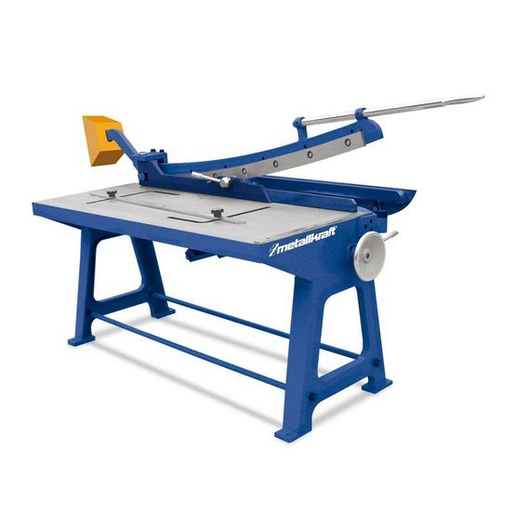

*Pozn.: V případě, že popis předmětu plnění obsahuje požadavky nebo odkazy na určité dodavatele, nebo na patenty na vynálezy, užitné vzory, průmyslové vzory, ochranné známky nebo označení původu, umožňuje Zadavatel použití i jiných, kvalitativně a technicky rovnocenných řešení, které naplní Zadavatelem požadovanou funkcionalitu.
Pákové nůžky profilové
Délka střižných nožů min. 170 mm
Ocelový plech o min. síle 8 mm
Ocelové profily – kulatý průřez min. 15 mm
plochý průřez 100 x 10 mm
úhelník 40 x 6 mm
Min. hmotnost 40 kg
*Doporučený výrobce: Proma, Bernardo, Pergler

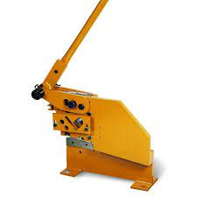

Ruční ohýbačka plechu svařované nebo litinové konstrukce
Minimální pracovní šířka 2010 mm
Tloušťka ohýbaného plechu (400N/mm) do 2 mm
Úhel ohybu min. 135°
Rozevření mezi lištami min. 120 mm
Doraz se stupnicí
Min. hmotnost 1000 kg
*Doporučený výrobce: Metalkraft, Proma

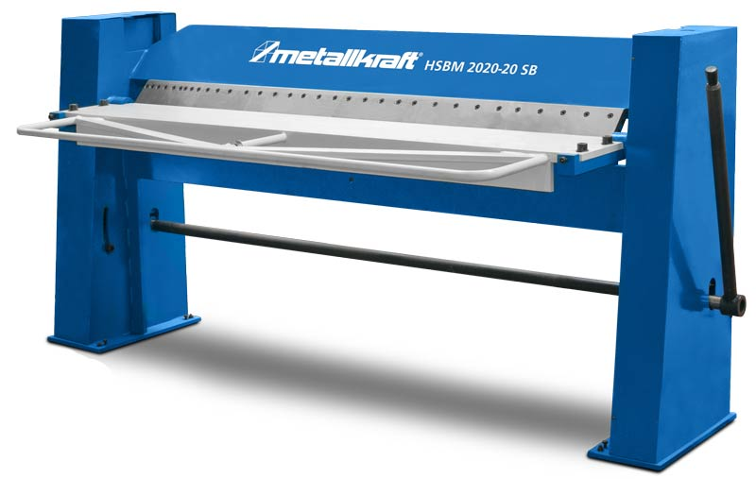

Pístový kompresor
Minimální objem nádoby 200 l
Minimální průtok vzduchu 500l/min
Výkon motoru min. 3 kW
Max. pracovní tlak 10 bar
Hlučnost max. 100 dB
Ležatý vzdušník a pojezdová kolečka
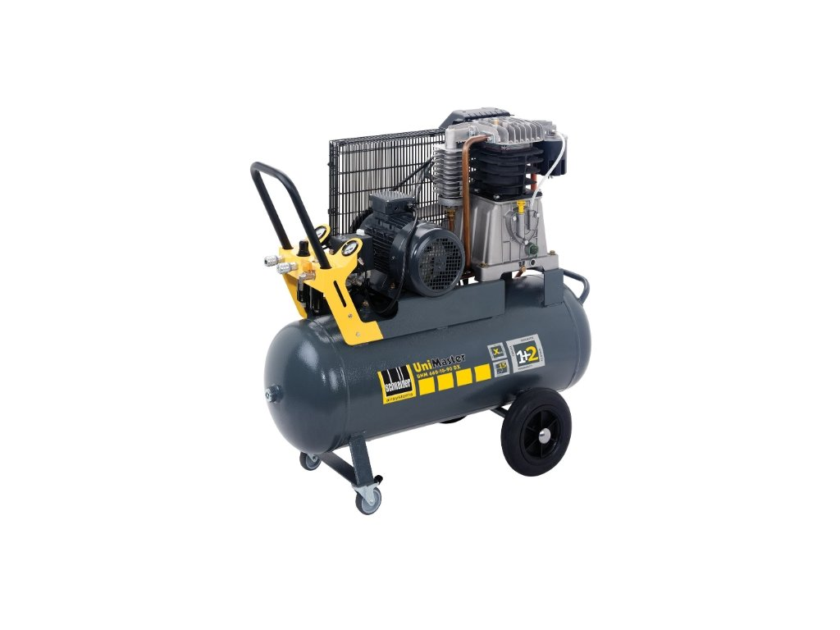
*Doporučený výrobce: Orlík, Shneider, Metabo, Atmos

Soustruh na kov (s digitálním odměřováním)
Točná délka mezi hroty min. 950 mm
Točný průměr nad ložem min. 340 mm
Průchod vřetene min. 38 mm
Rozsah otáček vřetene min. 70-1800 ot/min
Výkon motoru min. 1500 W
Mechanicky řazená převodovka v olejové lázni
Systém chlazení
Osvětlení stroje
Řezání závitů – metrické, případně i palcové
Doplňkové zařízení: 3 čelisťové sklíčidlo, 4 čelisťová deska, ochranný kryt, 2x pevný středový bod
*Doporučený výrobce: Optimum, Proma, Holzman

